Tarea Ruby on Rails Avanzado (José Bustos – 20200490F)

Enunciado:

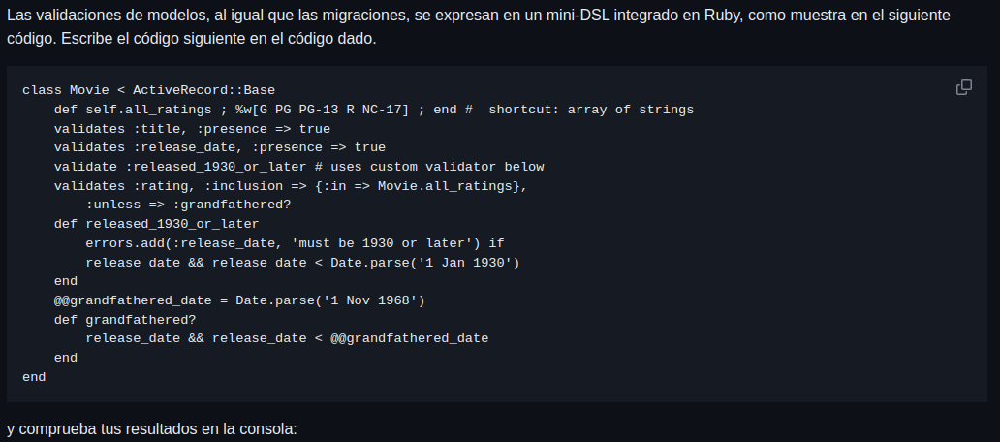
Resultados en consola:

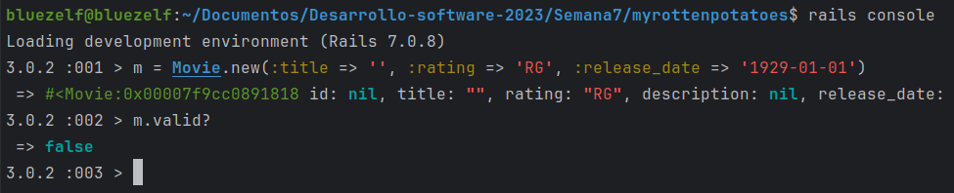
Vemos que da resultado falso, pero ¿porqué?, esto se debe a que la clase modelo movies, hemos puesto lineas de codigo que validan ciertos aspectos, en este caso instanciamos el objeto m a traves de la consola de rails y la asociamos a un nuevo registro en la base de datos, el cual tiene como fecha de lanzamiento (release_date => 01/01/1929), pero en el código nosotros indicamos que primero haya datos en el campo de relase_date con :presence => true, luego se valida si la fecha de lanzamiento de la película es mayor a 01/01/1930, y como vemos la nueva película tiene como fecha en 1929, por eso es que la validación es falsa.

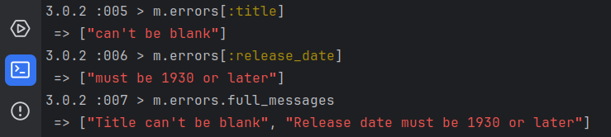
Luego ponemos los comandos que nos indican, y observamos que nos da los errores previstos, el título no puede estar en blanco y que el año de lanzamiento tiene que ser mayor al de 1930.

Enunciado: Explica el siguiente código

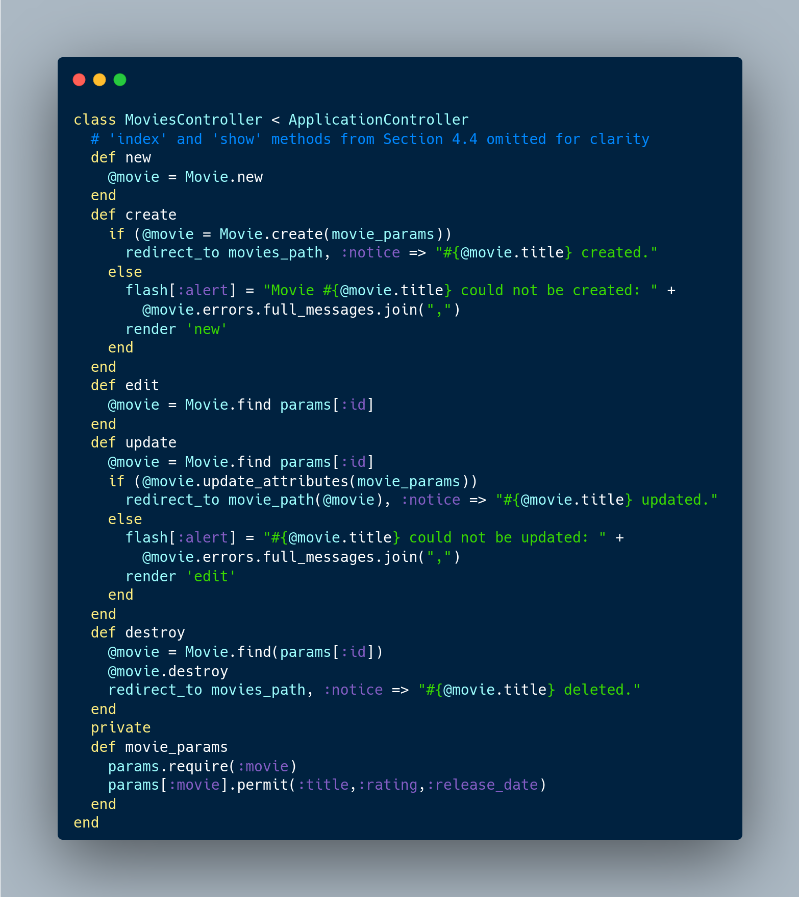
new: crea una nueva instancia de la clase película, y nos redirecciona al formulario para rellenar los datos de la película.
create: crea una nueva película con los datos que fueron rellenados en el formulario, si se crea la película exitosamente te redirige a la pagina de todas las películas, y te muestra un mensaje que denota que la película ha sido creada, de lo contrario te dice que la película no ha podido crearse, con la línea “ render ‘new’ ”, nos vuelve a mostrar el formulario para rellenar los datos.
edit: nos permite editar una película existente, la busca mediante su id y le asigna la variable de instancia movie.
update: actualiza los datos puestos en el formulario de edit, pero si hay errores te muestra un mensaje y vuelve a mostrarte el formulario para editar.
destroy: elimina una película existente, la busca por su id, y redirige a la lista de las películas mostrando un mensaje de que se eliminó la película.
movie_params: esta dentro de una sección privada, la cual verifica primero que el parámetro :movie exista, para luego con params[:movie].permit(:title,:rating,:release_date), especifique que atributos son permitidos para que se usen en la creación y edición de cada película. Esto ayuda a prevenir la asignación masiva de otros atributos no deseados que podrían ser utilizados maliciosamente.

Enunciado: Comprueba en la consola
m = Movie.create!(:title => 'STAR wars', :release_date => '27-5-1977', :rating => 'PG')
m.title # => "Star Wars"

Vemos que hace uso del metodo create!, este metodo nos indica que antes de registrar ese objeto dentro de la base de datos, el sistema hace una validación de los mismos, estas validaciones las toma gracias a que lineas arriba las hemos definido, de tal manera que si hay un error dentro de los parámetros, nos lanzaría una excepción. Esto proporciona una forma más robusta de manejar errores durante la creación del registro.

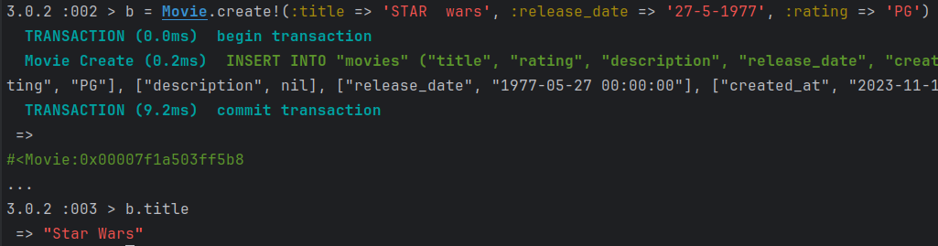
SSO y autenticación de Terceros

Generamos el modelo Moviegoer:
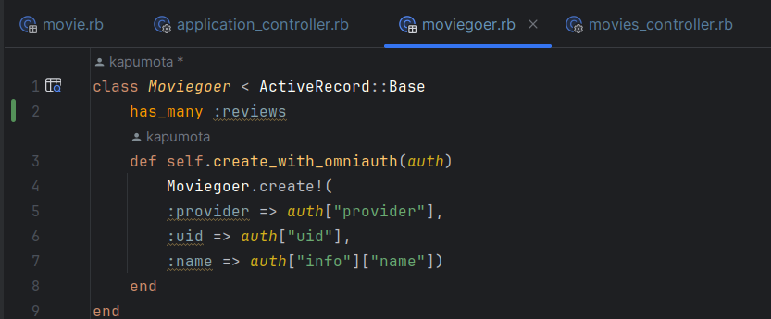

Hacemos los cambios necesarios en routes.rb:
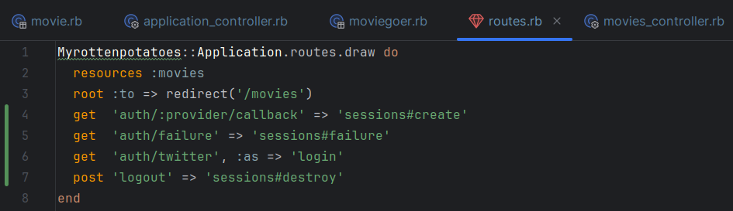
Luego tenemos que crear un controlador, el cual será el sessions_controller:
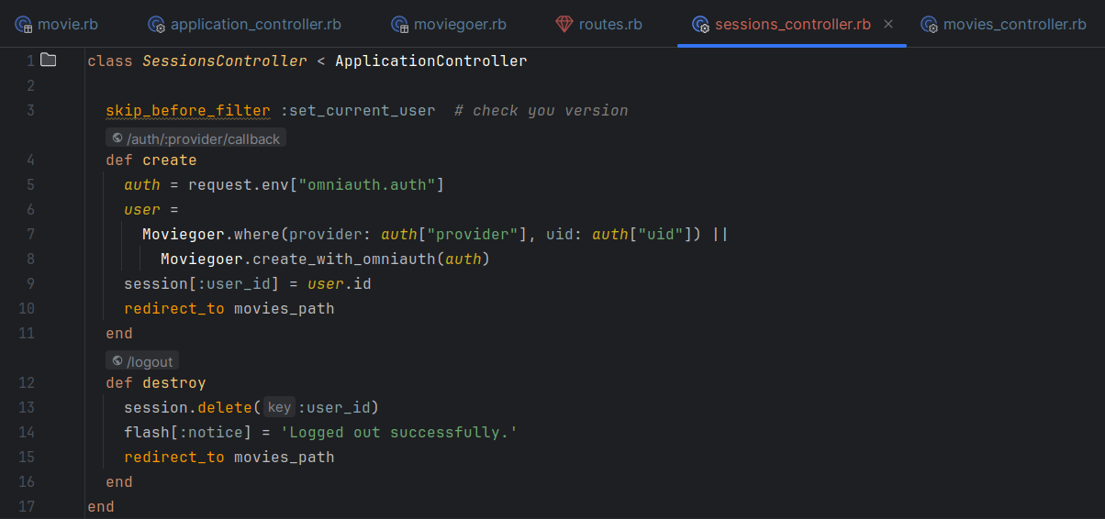

Asociaciones y Claves Foráneas

Explica la siguientes líneas de SQL:
SELECT reviews.*
FROM movies JOIN reviews ON movies.id=reviews.movie_id
WHERE movies.id = 41;

Nos indica que seleccione todas las columnas de la tabla movies, las cuales tenga su id igual al reviews.movie_id, es decir hace una asociación entre las tablas movies y reviews, una vez se relacionan las tablas busca en cuales el movie.id sea igual a 41.

Ahora nos indican que hagamos cambios dentro del código:

Creamos la tabla reviews con la migración
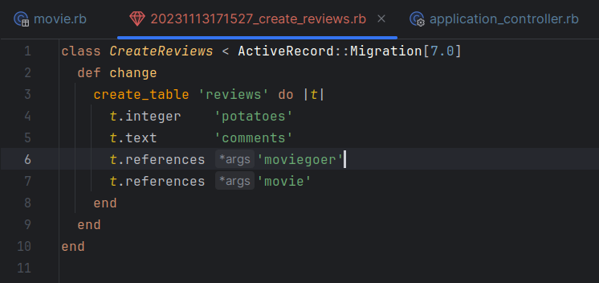
Ahora creamos un nuevo modelo review.rb
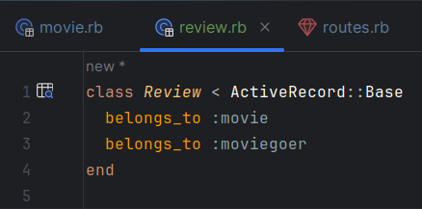
Insertamos estas lineas de codigo en movie.rb y moviegoer.rb

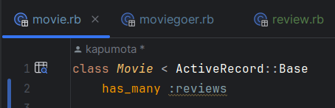
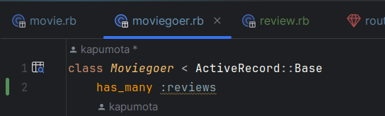

Enunciado:
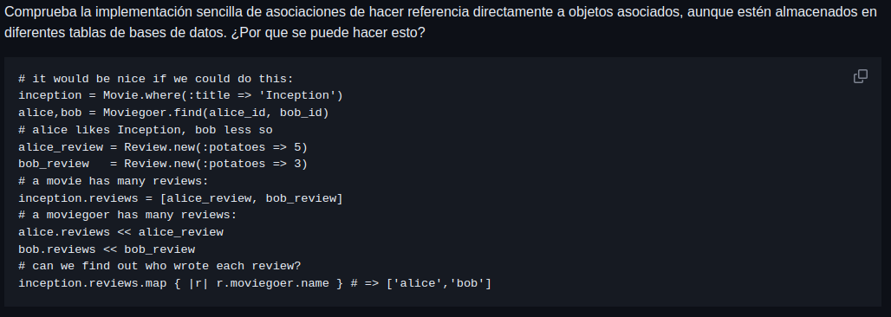
Hay cambios sustanciales en los comandos, porque de lo contrario no funcionan:

Asociamos la pelicula “Doctor Strange in The Multiverse of Madness”, mediante si id y no mediante su nombre, ya que de lo contrario saldrá un error.

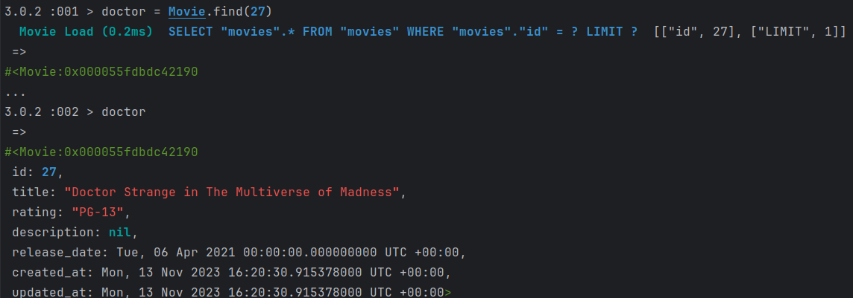
A
Ahora creamos las variables poma y chan, las cuales almacenaran los registros de la tabla Moviegoer. En este caso el id de Poma es 4 y de Chandler es 5

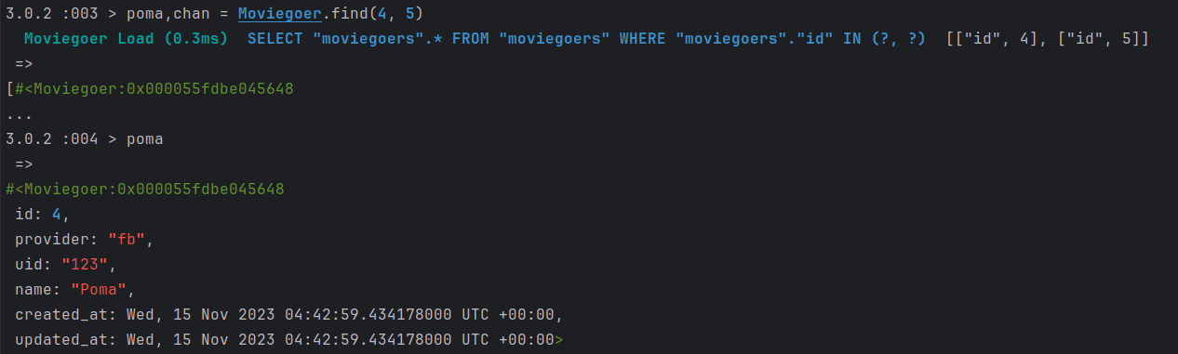

Una vez hecho esto creamos las variables reviews, poma_review y chan_review, en este comando se agrega los objetos moviegoer, ya que de lo contrario habría error.

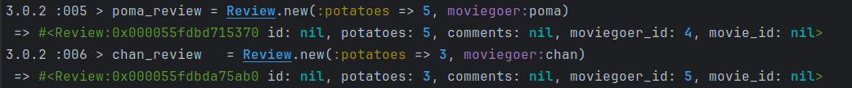
Ahora agregamos las reviews a la película la cual almacenamos en la variable doctor
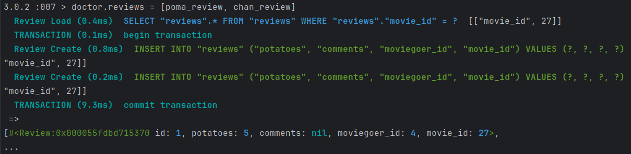
Finalmente agregamos la review de poma dentro del array de reviews, y de igualmente a chan, al final vemos quienes han hecho reviews a la película de “Doctor Strange in The Multiverse of Madness”
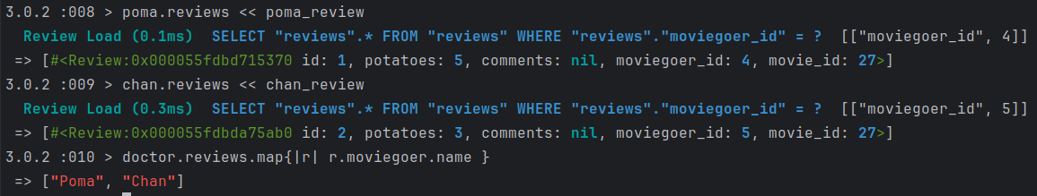

Enunciado:
¿Qué indica el siguiente código SQL?

SELECT movies .*
FROM movies JOIN reviews ON movies.id = reviews.movie_id
JOIN moviegoers ON moviegoers.id = reviews.moviegoer_id
WHERE moviegoers.id = 1;

Significa que muestre todas las filas las cuales la tabla movies tenga su atributo movies.id igual a reviews.id en la tabla reviews, a su vez busca que el atributo moviegoers.id tenga igual valor que reviews.moviegoer.id, en donde el valor de moviegoer.id = 1

